**Electrolux přichází se třemi novými tyčovými vysavači řady 800, které umožňují vysávání a mopování v jednom kroku**

Praha, 10. března 2025

**Electrolux uvádí na český trh řadu nových tyčových vysavačů, které vám zaručeně zjednoduší každodenní úklid. Tyto novinky nabízí kromě běžného vysávání i funkci mopování podlah, což vám umožní dosáhnout dokonale čistých povrchů v jednom kroku. Mezi novými modely nechybí ani vysavač vybavený inovativní vysýpací základnou, která zaručuje snadnou údržbu spotřebiče, šetří čas a zajišťuje hygienicky čistou domácnost.**

**Perfektní péče o podlahu s tyčovými vysavači 800 Wet&Dry**

Obsah obrázku interiér, Čistota, zeď, nábytek

Obsah vygenerovaný umělou inteligencí může být nesprávný.První novinkou jsou vysavače **800 Wet&Dry**, které kombinují vysávání a vytírání a těší se stále větší oblibě. Rychle se zařadily mezi trendy na trhu a představují jednu z nejrychleji rostoucích kategorií v péči o podlahy. Nové vysavače přichází **ve dvou variantách**. [**První model typu 2 v 1**](https://www.electrolux.cz/vacuums-home-comfort/vacuum-cleaners/wet--dry-cordless-cleaner/wet--dry-cordless-cleaner/ew82u1db/) skvěle poslouží jako aktivní mop, ale lze ho využít také jako ruční jednotku pro vysávání drobných suchých nečistot. [**Druhý model typu 3 v 1**](https://www.electrolux.cz/vacuums-home-comfort/vacuum-cleaners/wet--dry-cordless-cleaner/wet--dry-cordless-cleaner/ew82u2db/) je navíc vybaven trubicí a podlahovou hubicí, díky níž je možné klasicky vysávat všechny typy podlah, včetně koberců. Hubice je snadno ovladatelná a její baterie vydrží až 70 minut.

Obsah obrázku osoba, oblečení, boty, Kalhoty

Obsah vygenerovaný umělou inteligencí může být nesprávný.Oba vysavače umožňují vysávání a mopování všech typů tvrdých podlah, přičemž poskytují silný sací výkon a vydrží až 35 minut provozu. Při čištění odolných nečistot nebo lepkavých skvrn automaticky zvyšují množství vody pro efektivnější úklid. Čistící rotační válce DualRolls jsou vyrobené z mikrovlákna, a tak snadněji kloužou po podlaze a účinně odstraňují   
i zaschlé skvrny. Úklid navíc zjednodušuje ruční jednotka, která vyčistí nepořádek i z těžko dostupných míst.

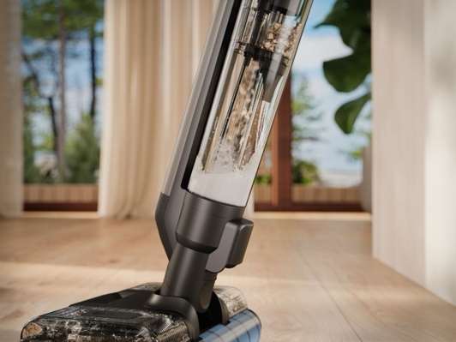U obou vysavačů najdete oddělené nádobky na suché a mokré nečistoty a samostatnou nádržku na čistou vodu. Aby bylo čištění co nejefektivnější, vysavače využívají senzory   
a inteligentní detekci nečistot. Dále obsahují praktický LED displej, který ukazuje úroveň znečištění podlah a stav nabití baterie. Výhodou je i automatická funkce čištění a sušení rotačních válců v nabíjecí stanici po skončení úklidu.

**Nulový kontakt s prachem díky vysýpací základně**

Obsah obrázku interiér, zeď, Domácí spotřebič, Malý spotřebič

Obsah vygenerovaný umělou inteligencí může být nesprávný.Druhou novinkou v nabídce značky Electrolux je [**tyčový vysavač 800**](https://www.electrolux.cz/vacuums-home-comfort/vacuum-cleaners/stick-vacuum-cleaners/cordless-sticks/ep83hb25uv/)**,** který přichází s praktickou vysýpací základnou. Ta z nádobky na prach automaticky odsaje veškeré nečistoty do sáčku, který lze jednoduše vyměnit, když je potřeba. Tato funkce zajišťuje nejen větší pohodlí, ale také chrání uživatele před kontaktem s prachem a nečistotami, což potěší především alergiky.

Vysavač je vybaven vysoce výkonným bezkartáčovým motorem a dokáže zachytit až 99,99 % mikročástic prachu. Rychle odstraňuje odolné skvrny z tvrdých podlah   
a důkladně čistí čalounění, koberce i matrace. V **režimu Auto** navíc automaticky přizpůsobuje výkon podle typu povrchu. Tím nejen zefektivňuje spotřebu energie, ale také prodlužuje dobu provozu a činí vysávání snadnějším.

Vysavač zároveň disponuje multicyklonovou technologií, která prodlužuje interval výměny filtru. Na jedno nabití vydrží až hodinu a půl provozu a přichází s bohatým příslušenstvím, které usnadňuje a zajišťuje precizní úklid.

Více na [www.electrolux.cz](http://www.electrolux.cz), [newsroom Electrolux Česká republika](https://www.electroluxgroup.com/en/category/newsroom/local-newsrooms/czech-republic-newsroom/) nebo [newsroom.doblogoo.cz](https://newsroom.doblogoo.cz/)

Electrolux Group je přední světová společnost vyrábějící spotřebiče, která již více než 100 let formuje bydlení k lepšímu. Znovu objevujeme chuť, péči a pohodu pro miliony lidí a vždy se snažíme být v čele udržitelnosti prostřednictvím našich řešení a činností. V rámci naší skupiny předních značek spotřebičů, včetně Electrolux, AEG a Frigidaire, prodáváme výrobky pro domácnost na přibližně 120 trzích ročně. V roce 2024 dosáhla společnost Electrolux Group obratu 136 miliard SEK a zaměstnávala 41 000 lidí po celém světě.